EEM 335 BİLGİSAYAR ORGANİZASYONU ARA SINAVI 17.11.2008

1. Aşağıdaki soruları yanıtlayınız:

- Mikroişlemci neye denir? Nasıl ortaya çıkmıştır?

Mikroişlemci, bilgisayar Merkezi İşlem Biriminin bir yonga üzerinde tümleştirilmiş biçimidir. Başka bir deyişle tek bir tümleşik devre biçiminde üretilen merkezi işlem birimidir. 4. neslin başlangıcı, VLSI teknolojisi ile belirlenmiştir. Mikroişlemciler de VLSI ürünleridir.

- “Çok kıllanıcılı” (multiuser), ve “Çoklu Programlama” (multiprogramming) temel prensibi nedir ve nasıl gerçekleşir?

“Çok kullanıcılı” ve “Çoklu Programlama” kavramlarında ortak özellik, CPU zamanının, birden fazla kullanıcı ve/veya birden fazla iş arasında paylaştırılmasıdır. Bu paylaşım zaman dilimleri şeklinde olur ve CPU, her dilimde bir iş veya kullanıcı ile ilgili program kesimini işler, öteki kullanıcılar veya işler ise askıya alınır. Bu durum rotasyonla ve hızla yapıldığından, o anda aktif olan kullanıcılar ve/veya işler, sanki aynı anda işlem görüyormuş gibi olur.

- “Bus arbitration” nedir ve hangi durumlarda, nasıl gerçekleşir?

En basit olanları hariç, hemen tüm bilgisayar sistemlerinde, işlemci (processor) dışında kalan birimlerin de sistem bus yapısını doğrudan kullanmaları gerekebilir. Bu gereksinimin tipik bir örneği, bir I/O modülün doğrudan bellek erişimi (DMA) yapmasıdır. Bus yapısı, belirli bir anda yalnızca bir birim tarafından kullanılabileceği için, sözkonusu ortak kullanım, ancak zaman paylaşımı ile olanaklıdır. Hangi birimin, hangi öncelik sırası ile ve ne zaman bus yapısını kullanacağına karar verme işlemine “bus arbitration” denmektedir. “Bus arbitration” işlemi genellikle merkezi (centralized) ve dağıtılmış (distributed) olmak üzere 2 yöntemle gerçekleştirilir. Merkezi yöntemde, bu işi bir “bus arbiter” (bazen “bus controller” olarak da adlandırılır) yapar. Dağıtılmış yöntemde ise bir merkezi “arbiter” bulunmaz, her modül kendi erişim kontrol mantığına sahiptir ve bus yapısını bu mantık kurgusu çerçevesinde paylaşırlar.

- 2 Mbyte ana bellek ve her blokda 8 word bulunan bir yapıda, “associative mapping” yöntemi ile cache organizasyonu tasarlandığında, TAG uzunluğu kaç bit olur?

2 Mbyte bellek alanı, log2 (2,097,152) = 21 bit ile adreslenebilir. Bir blok içindeki 8 word ise, log2 (8) = 3 bit ile adreslenir. “Associative mapping” yapısında tolam bellek adresi “Tag” ve “Word” alanlarından oluşacağına ve Word alanı yukarıda açıklandığı gibi 3 bit olacağına göre, “tag” alanı 21 – 3 =18 bit boyunda olacaktır.

- “3-durumlu” (tri-state) elemanların ne olduğunu ve bir “bus” yapısı oluşturmadaki önem ve işlevini açıklayınız.

3-Durumlu elemanların diğerlerinden farkı, devreye eklenen bir kontrol girdisi ile devre “disable” edildiğinde, devrenin çıkışının çok büyük empedans (pratik olarak sonsuz empedans ya da açık devre) durumuna geçmesidir. Böylece aynı “bus”a bağlanan çok sayıdaki çıkış ucundan sadece biri “bus”ı sürerken, diğerlerinin açık devre gibi davranmaları sağlanmaktadır. Aşağıdaki şekilde 3-durumlu sürücülerin bir “bus” üzerinde 2-yönlü iletişimi nasıl olanaklı kıldığı gösterilmektedir.

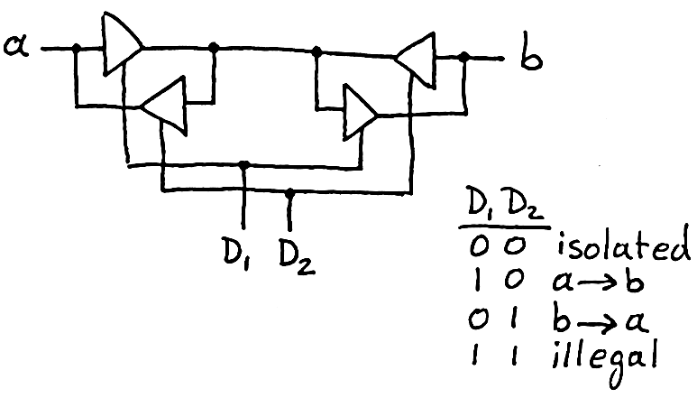

- “fetch cycle” nedir ve hangi işlem adımlarından oluşur?

“fetch cycle” işlemcinin işleyeceği komutu bellekten okuması işlemidir ve şu temel adımlardan oluşur:
  - PC (Program Counter) işlenecek sonraki komutun adresini içerir
  - İşlemci PC de bulunan adresten komutu okur
  - PC içeriği bir artar (atlama yoksa)
  - Okunan komut IR’a (Instruction Register) yerleştirilir
  - İşlemci bu komutu yorumlar ve gereğini yapar

2. “4-way Set Associative” bir “cache” yapısında 64 adet set bulunmaktadır. Ana bellekteki toplam blok sayısı ise 65,536 olup, her blokda 8 adet sözcük (word) yer almaktadır.
1 sözcük = 1 byte olduğuna göre:

a) Bellek adres yapısını belirtiniz ve bu yapının bellek erişiminde nasıl kullanılacağını çizerek açıklayınız.

cache’deki set sayısı = v = 64 olduğuna göre, set adres boyu = d = 6-bit olacaktır (2⁶ = 64). Öte yandan her blokda 8 adet sözcük oluşu, w = 3 olmasını gerektirir (2³ = 8). Ana bellek kapasitesini bulmak için:
Ana bellekteki blok sayısı = Ana bellek büyüklüğü (byte) / Bir blok büyüklüğü (byte) →
65,536 = Ana bellek büyüklüğü / 8 → Ana bellek büyüklüğü = 8×65,536 = 524,288 = 512Kbyte bulunur. Buna göre ana bellek için toplam adres uzunluğu = s+w = 19-bit olacaktır (2¹⁹ = 512K). Bu durumda Tag = (s+w)-(w+d) = 19-(3+6) = 10-bit olur. Adres yapısını buna göre çizersek:
106 3
Tag Set Word

Bu yapının bellek erişiminde nasıl kullanıldığı aşağıda gösterilmiştir. Buna göre, 6-bit set adresi ile cache’deki ilgili sete erişilir ve bu set içindeki 4 satırın (bloğun) 4 adet Tag’i adresin Tag bölümü ile ayrı ayrı karşılaştırılır. İsabet olursa, “word” ile belirlenen o blokdaki byte CPU’ya gönderilir. İsabet yoksa 19-bit adres ile (w = 000 yapılarak) ana belleğe erişilir ve erişilen satırdan başlayan 4 satırlık blok cache’e, ilgili setin herhangi bir satırına yerleştirilir (hangi satır olacağı “replacement algorithm” konusudur). Buradan da, istenen word CPU’ya gönderilir.

Byte = 0
Ana Bellek
⊗

Tag Set Byte
Blok – 0
Blok – 1
Blok – 2
Blok - 3
Set - 0
Blok – 4
Blok – 5
Blok – 6
Blok - 7
Set - 1
Blok – 252
Blok – 253
Blok – 254
Blok - 255
Set - 63
Cache
Compare
⊗
Hit in cache
10
6
3
Not hit in cache
To Cache

b) Belleğin 5B96D (Hex) adres içeriği cache’e taşındığında hangi setin hangi satırına oturur?

19 18 17 16 15 14 13 12 11 10 9 8 7 6 5 4 3 2 1
1 0 1 1 0 1 1 1 0 0 1 0 1 1 0 1 1 0 1
5 B 9 6 D

Verilen adresin “set” adresini oluşturan 6 bit’i bold olarak gösterilmektedir. Bu da “101101” olup, ondalık 45 sayısına karşılık gelmektedir. O halde, söz konusu içerik set-45’e oturacaktır. Hangi satıra oturacağı ise bilinemez. Buna uygulanan “replacement algorithm” karar verir ve bu satır o setteki 4 satırdan herhangi birinin 5. sözcüğü olabilir (w = 101 = 5).

c) Aynı temel yapının “direct mapping” uygulanan bir cache organizasyonu için nasıl bir bellek adres yapısını gerektireceğini açıklayarak gösteriniz (erişim çizimini yapmanıza gerek yoktur).

Cache’deki set sayısı = v = 64 olduğunu biliyoruz. Her sette 4 satır bulunduğuna göre (4-way), cache’deki toplam satır sayısı = 4×64 = 256 olacaktır. Bu durumda söz konusu 256 satırı adresleyebilmek için r = 8-bit (2⁸ = 256) olmalıdır. Öte yandan, w = 3-bit ve toplam adres uzunluğu = s + w = 19-bit aynı kalacağına göre, Tag = (s + w) – (w + r) = 19 – 11 = 8-bit olarak bulunur. Adres yapısını buna göre çizebiliriz:
88 3
Tag Line Word

3. Aşağıdaki soruları yanıtlayınız:

a) Bir komut dönülünün belli başlı durumları ve simgeleri aşağıda gösterilmektedir. Buna göre, EXOR A,B komutunun komut dönülü süresince içinden geçeği durumları sırası ile, bu simgeleri kullanarak yazınız. (Verilen komut A ve B bellek adreslerinin içeriklerini EXOR işlemine sokar ve sonucu A adresine yazar)
iac : instruction address calculation
if : instruction fetch
iod : instruction operation decoding
oac : operand address calculation
of : operand fetch
do : data operation
os : operand store

EXOR A,B komutu dönülünün belli başlı durumları, sırası ile:
iac – if – iod – oac – of – oac – of – do – oac – os olmaktadır. “iac” ile bir sonra işlenecek komutun adresi bulunur ardından “if” ile komut bellekten işlemciye okunur. “iod” ileyapılacak işlem çözümlendikten sonra 2 kez “oac” “of” ile A ve B operandları okunur. “do” ile EXOR işlemi yapıldıktan sonra, “oac” “os” ile sonuç A’ya yerleştirilir.

- Aşağıdaki yapının bellek haritasını bulunuz:
MEMW
°
°
°
MEMR
MEMR
MEMW

3×8 Decoder
A10
A0
D0 D7
CS R
2K × 8
EPROM
2
1
0
0
7
E
A15
°
3
D0 D3
A11
A0
CS R W
4K × 4
RAM

D4 D7
A11
A0
CS R W
4K × 4
RAM
A14
A13
A12
MEMR
A11

15 14 13 12 11 10 9 8 7 6 5 4 3 2 1 0
0 0 0 0 0 0 0 0 0 0 0 0 0 0 0 0 : 0000H
2K EPROM
0 0 0 0 0 1 1 1 1 1 1 1 1 1 1 1 : 07FFH

0 0 1 1 0 0 0 0 0 0 0 0 0 0 0 0 : 3000H
4K RAM
0 0 1 1 1 1 1 1 1 1 1 1 1 1 1 1 : 3FFFH

4. a) Kesilme talebi (interrupt request) geldiği anda CPU’nun belleğin 548A adresindeki program komutunu işlemekte olduğunu, kesilme yordamının belleğin 2200 – 24FF adresleri arasında yer aldığını ve yığıt göstergesinin (stack pointer) 1189 içerdiğini varsayarak:
- Bellek tarafında yığıt içeriğinin
- CPU tarafında PC (Program Counter), genel yazmaçlar ve yığıt göstergesinin
Kesilme talebinden hemen önce, kesilme talebi işleme konduğu anda ve kesilme servis yordamından dönüş anında nasıl değiştiğini şematik bir anlatımla açıklayınız.
NOT: Tüm değerler Hex olarak verilmiştir.

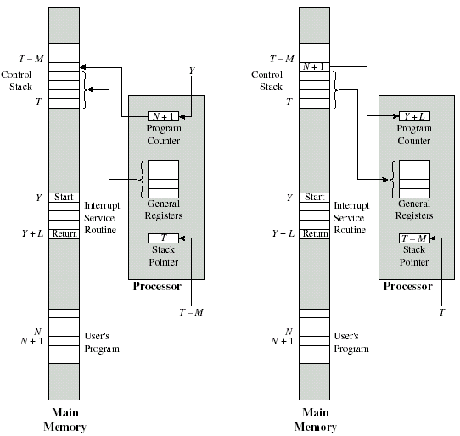
1189
548B
1184
2200
548A
548B
2200

24FF
1184

1189
stack
24FF
1184
1189
548B
Kesilmenin Başlangıcı
Kesilmeden dönüş

b) PCI bus kullanan tipik bir “server” sistem için bus organizasyon yapısını çiziniz ve bu yapının yüksek performans sağlamada nasıl işlev gördüğünü açıklayınız.
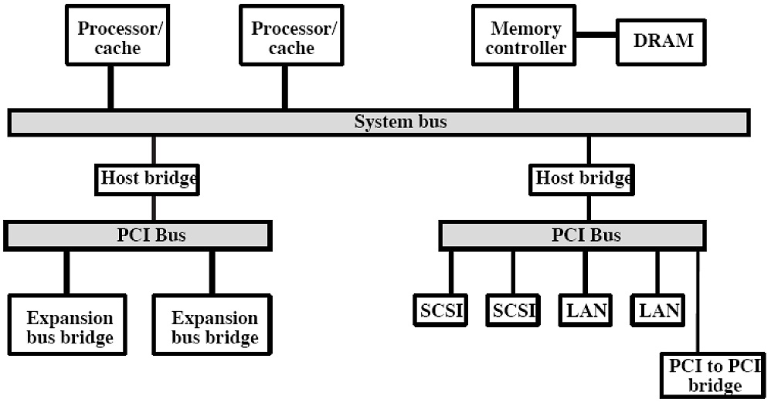

“Multiprocessor” (çok işlemcili) yapılardada kullanılabilen bu “bus” yapısında, “system bus” sadece “processor/cache”, ana bellek ve “PCI bus” köprülerini desteklemekte, öteki tüm birimler, “system bus”a köprülerle bağlanmış yeteri kadar “PCI bus” üzerinde toplanmaktadır. “PCI bus”lar ile “system bus” bağlantılarını sağlayan köprüler, taşıdıkları tampon bellekler (buffer) sayesinde, farklı “bus” hızlarını destekleyebilmektedir. Ayrıca, bu yapıya, “expansion bus” köprüleri aracılığı ile, yeni genişleme “bus”ları eklenebilmektedir.

Puanlar: Soru-1: her şık 5p (toplam 30p)
Soru-2: a) 10p b) 8p c) 7p (toplam 25p)
Soru-3: a) 10p b) 13p (toplam 23p)
Soru-4: a) 12p b) 10p (toplam 22p)

Süre: 100dk.

